Отзыв: МБОУ СОШ № 11 им. А.М. Позынича (Россия. Новочеркасск) - Открытый урок мужества и творчества.
Достоинства: Школа с отличными преподавателями и творческими учениками. Здесь помнят о всех своих учениках.
Недостатки: Нет.
Всем привет! Друзья, сегодня я расскажу Вам о своём посещении средней общеобразовательной школы № 11 города Новочеркасска. Данная школа не является какой-то выдающейся, она расположена даже не в центре Новочеркасска, а на самой северной окраине в крупнейшем микрорайоне казачьей столицы "Октябрьском". Вы можете спросить или подумать, а с чего это я вдруг решил посетить данную школу, ведь в Ростове-на-Дону, в Новочеркасске и других городах области есть достаточно известные школы из которых вышло много известных людей, или же в них совершенствуются новейшие методики в образовании, как правило, такие школы располагаются в центральных районов своих городов, и бесспорно - подобные образовательные учреждения привлекают к себе всегда внимание.
Но я тоже не просто так решил посетить, на первый взгляд - самую обычную школу, потому что школа № 11 действительно самая обычная российская школа. Таких школ много в нашей стране, но именно в этой новочеркасской школе учился Александр Михайлович Позынич - российский морской пехотинец, погибший во время поисково-спасательной операции в Сирии.
Один из корпусов школы № 11 города Новочеркасска.
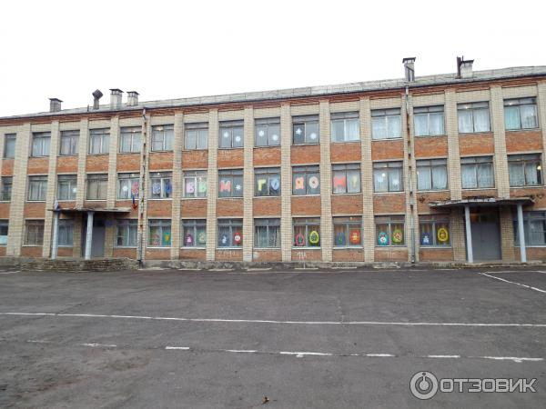
Мемориальная доска, посвящённая Александру Позынич. На днях принято решение о присвоении школе № 11 имени Александра Позынича.
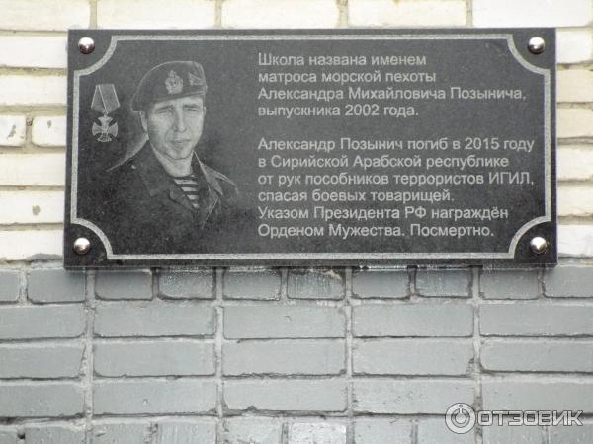
Рядом установлена ещё одна мемориальная доска, посвящённая выпускнику школы № 11 1992 года выпуска Евгению Носову погибшему в 1996 году в Чечне.
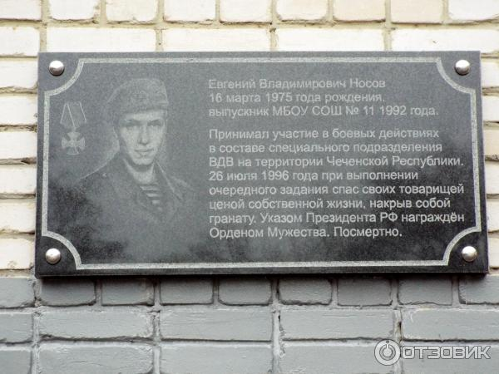
Друзья, я хотел увидеть школу, в которой учился Александр Позынич, поэтому сегодня у меня есть потребность поговорить о любви к Родине. А раз я оказался в школе, то хочу провести открытый урок мужества, патриотизма, чести и верности воинскому долгу.
Я знаю, что во многих наших школах учились свои герои, и хочу всем Вам предложить провести патриотическую акцию: давайте все мы проведём открытые уроки мужества на данном сайте, пусть каждый расскажет о школе в которой учился или учатся Ваши дети и о её героях. Ведь патриотизм просто так не появляется, можно долго и громко кричать о своём величии, но мне кажется, друзья, что патриотизм рождается в любви к своим близким и в нашей памяти о людях, которые смогли совершить настоящий поступок! Я начинаю первый урок мужества на нашем сайте.
Вы знаете, друзья, я расскажу одну обычную историю, она произошла в то время, когда заканчивалась первая чеченская компания, и последние российские части покидали Грозный. Многие гражданские люди в те, не самые тёплые ноябрьские дни 1996 года вылезли (в буквальном смысле), из подвалов своих разрушенных домов чтобы молча проводить российских военных. Смотреть на них было страшно, а определить их возраст, иной раз, было практически невозможно - молодые выглядели глубокими стариками. В их глазах читались только несколько вопросов: "Куда вы? А как же мы?". Простые военнослужащие, да и важные чины тоже, не могли им ничего ответить, многие просто опускали глаза вниз.
Возле одного из разрушенных домов на окраине Грозного стояла небольшая группа гражданских, около них остановились несколько военных машин. Из Уазика вышел офицер и обратился к гражданским людям: "Отцы и матери, у меня в "кунге" есть несколько мест, и я могу двоих человек забрать с собой, а в первой же станице Ставропольского края можете выйти, а могу довести и до Будённовска". Один из стариков ему ответил: "Сынок, с нами и так всё понятно, ты лучше возьми молодую женщину с двумя детьми. У неё муж был офицером, и после вашего ухода она здесь не выживет с детьми". Офицер посмотрел на "молодую" женщину, которая ему показалась старухой, а ей было всего то 35 лет. С ней были двое пацанов 15 и 12 лет, а на вид из-за худобы и рваной одежды, надетой на них, они казались ещё совсем юными. Люди уже давно по-настоящему не купались, да и забыли уже, что такое - нормально питаться. Офицер взял женщину с детьми с собой, хотя по приказу этого делать нельзя было.
Когда небольшая автомобильная колонна пересекла административную границу Чечни со Ставропольским краем, офицер отдал команду сделать привал, надо было отдохнуть от напряжения, да и подкрепиться уже давно не мешало бы. Все военнослужащие вышли из машин и окружив старшего офицера, стали слушать его указания. Неожиданно для всех, в этот круг на коленях вползает женщина (вывезенная из Грозного), а следом за ней и двое её мальчишек, они начинают по очереди целовать обе руки офицеру, потом также передвигаясь на коленях, целуют руки и всем остальным военнослужащим, при этом произнося только одно слово - "Спасибо». Если сказать, что военные испытали шок, то это - ничего не сказать. Многие из них чего только не повидали за время своей службы, но такое - видели впервые. Одним словом, привезли женщину с детьми в Будённовск, помогли с оформлением документов, которые в родной стране не так-то просто оказалось оформить. Со временем, эта женщина стала военнослужащим по контракту и даже получила служебное жильё, да и детей её тоже пристроили.
Друзья, я Вам рассказал эту историю для того, чтобы Вы поняли простую вещь, что добрые дела могут совершать все из нас - было бы только желание их совершать и делать. Разве сложно уступить место в общественном транспорте пожилому человеку, женщине или беременной девушке? А разве сложно такому простому и обыкновенному поступку научить своих чад? Ведь наша жизнь похожа на полёт бумеранга, всё вернётся тебе со временем обратно, всё то, что ты "посеешь" - ты со временем и "пожмёшь".
А теперь, друзья, я Вас приглашаю познакомиться со школой № 11 имени Александра Позынича. А начнём мы наше небольшое знакомство - со школьного музея.
Некоторые граждане, наверное, подумают: "Ну и что в школьном музее может быть интересного?". Не спешите с выводами, друзья! Давайте лучше познакомимся со школьным музеем.
Заходим в помещение, где расположен школьный музей.
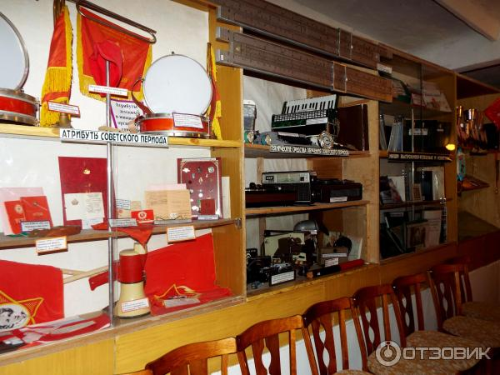
Вот так выглядит уголок музея, посвящённый Защитникам Отечества.
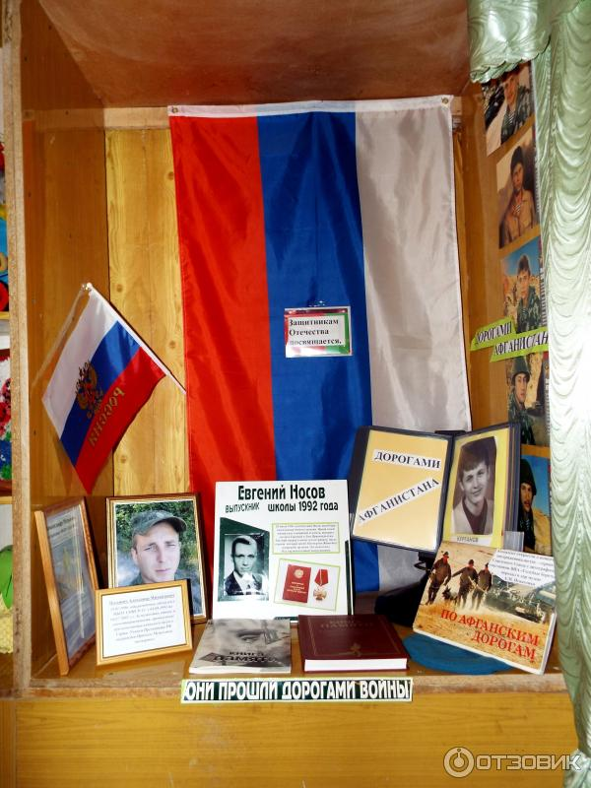
Фотографии двух погибших в разные периоды времени Защитников Отечества - выпускников школы № 11.
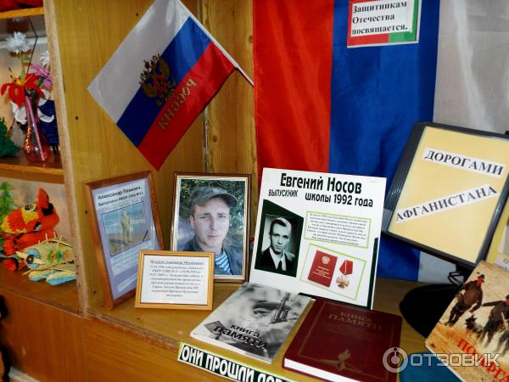
Фотографии Александра Позынич. Друзья, всегда найдутся люди, которые скажут: что какой он там защитник Отечества, ведь он погиб далеко от Родины, и кто его туда звал. Дело в том, что человек связавший свою жизнь с армией перестаёт принадлежать себе как таковой, его жизнь принадлежит Родине. Военный человек всецело подчиняется военному Уставу - это для него и есть Конституция и Закон. А на вопрос: "Кто его туда звал?"; отвечу просто - Родина его отправила служить в то место, она посчитала, что там он именно и нужен. Военный человек не всегда вправе выбирать себе место службы.
Александр Позынич, Евгений Носов и многие многие другие (если бы Вы знали, друзья, сколько я ещё могу назвать имён), выполнили свой воинский долг, их имена, навеянные славой навсегда будут принадлежать Родине.
"Мне кажется порою, что солдаты, с кровавых не пришедшие полей,
не в землю эту полегли когда-то, а превратились в белых журавлей."

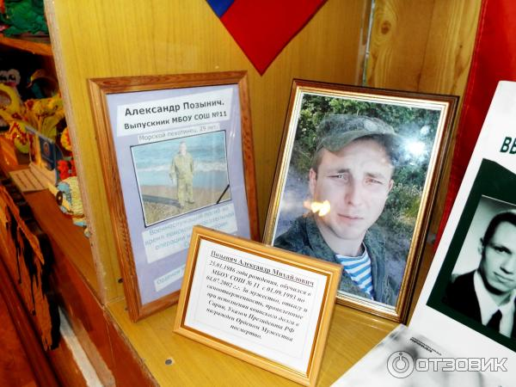
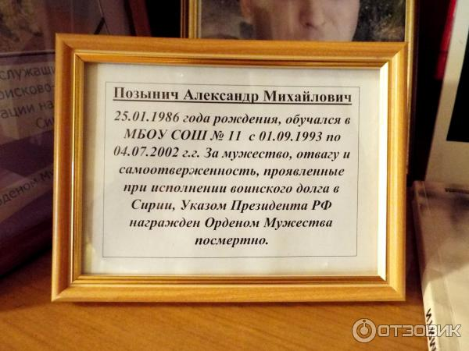
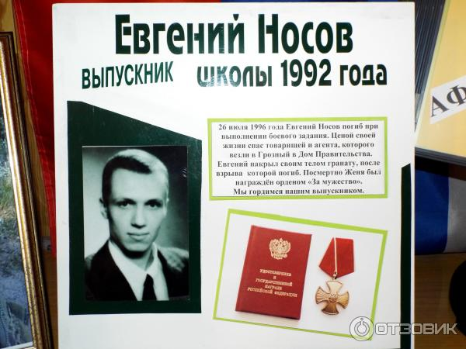
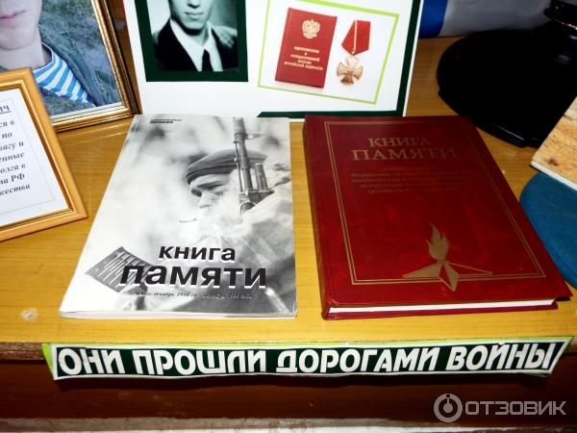
Друзья, я открыл Книгу Памяти и сразу открылась страничка, посвящённая трагедии в степном городке Будённовске. Я был удивлён, ведь я очень и очень хорошо знаю этот город.
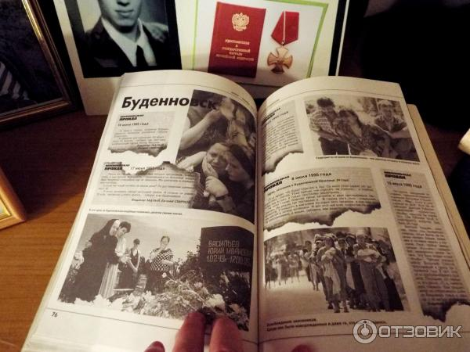
Книга памяти.
"Сколько их появилось на свете?
До сих пор невозможно сознаться.
Чтобы так - раз и всё - в двадцать лет
Навсегда недожившим остаться."
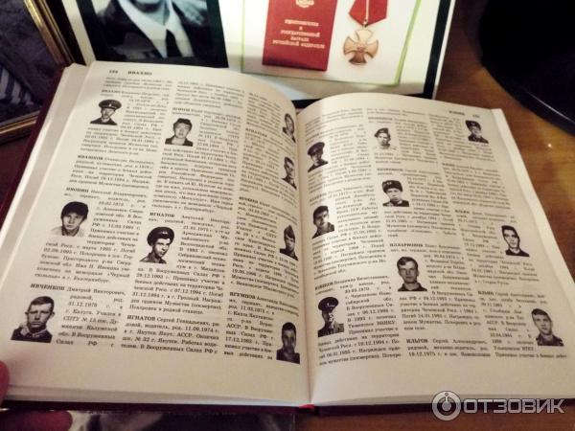
Многие прошли Афганистан, и слава Богу, что большинство вернулись оттуда живыми.
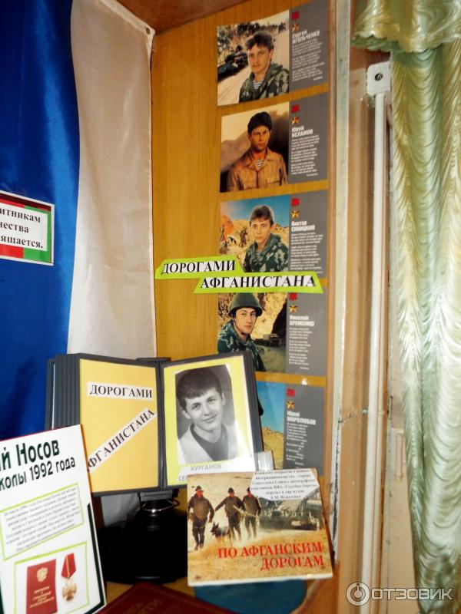
Друзья, а в каком ещё школьном музее Вы сможете увидеть комплект открыток, посвящённый воинам-интернационалистам - героям Советского Союза с автографами легендарной музыкальной группы "Голубые береты"? А в этом школьном музее такой комплект открыток есть!
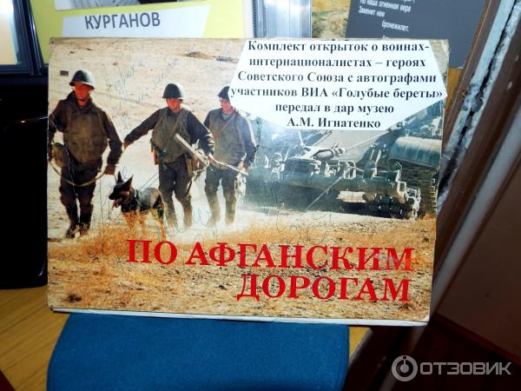
Данный стенд посвящён Великой Отечественной войне.
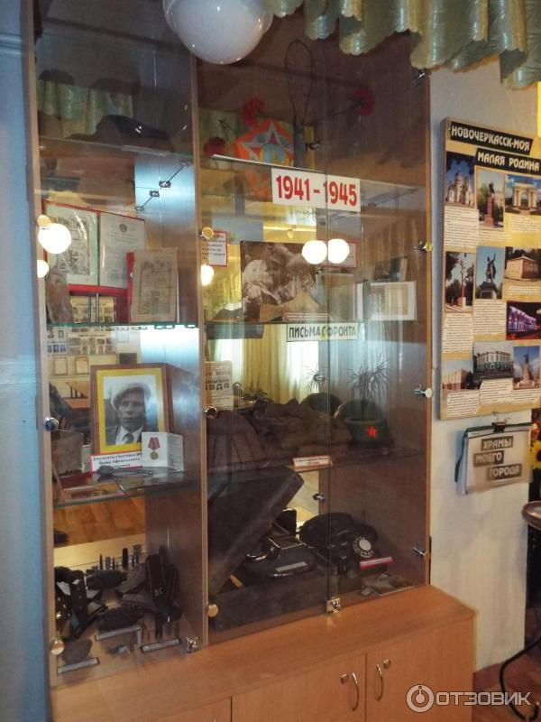
Бесспорно - одними из самых ценных экспонатов здесь являются письма с фронта. Все письма подлинные, они были подарены школьному музею учащимися школы.
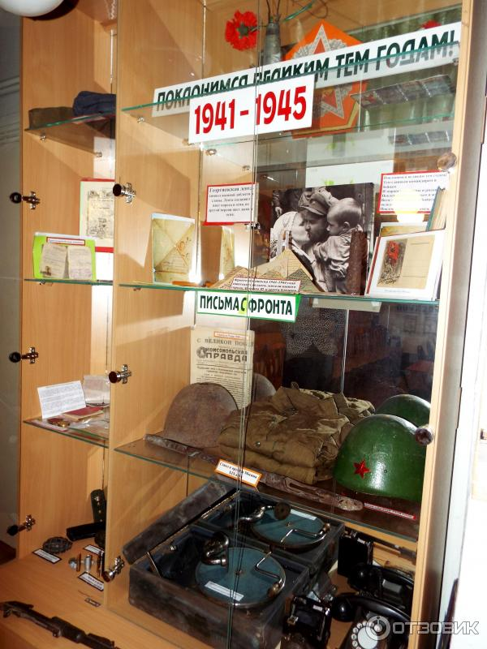
Все экспонаты подарены музею, как и эта настоящая солдатская ложка участника Великой Отечественной войны.
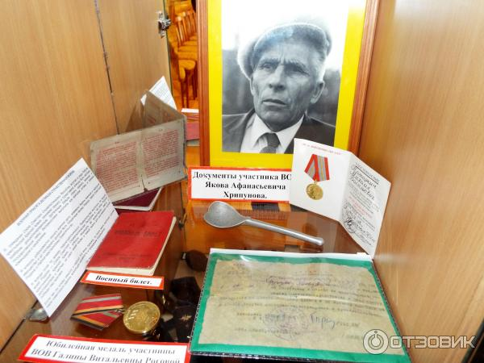
Экспонаты, подаренные музею военнослужащими.
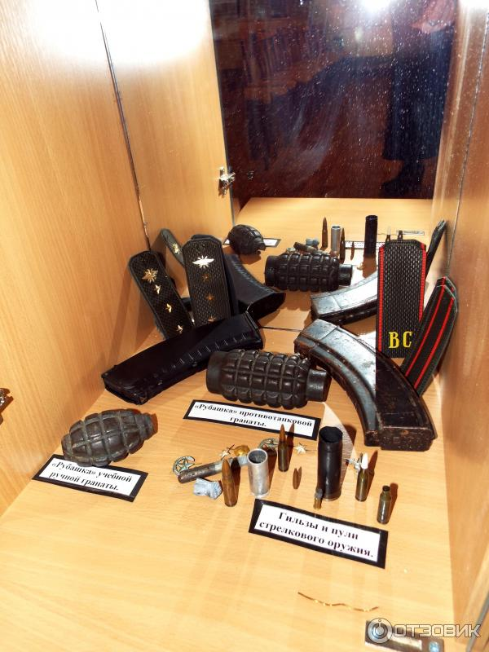
Патефон, фото и телефонный аппараты.
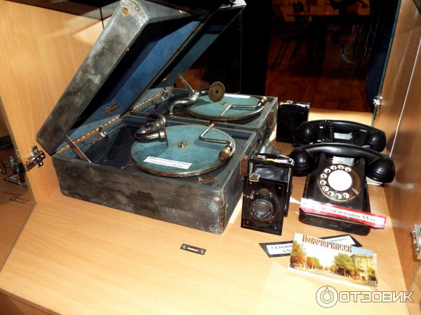
Штык к винтовке Мосина.
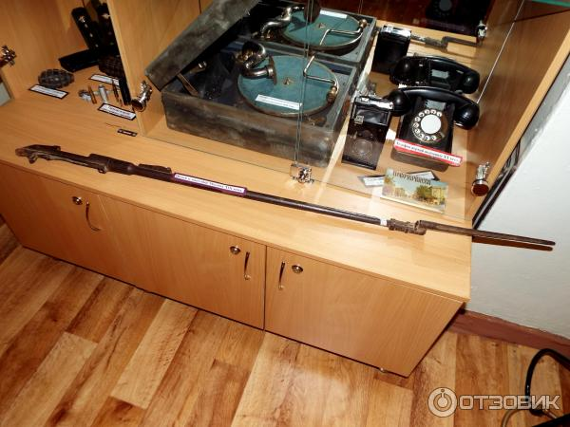
Каски, полевая форма и ствол к винтовке Мосина.
"Не танцуйте сегодня, не пойте.
В предвечерний задумчивый час
молчаливо у окон постойте,
вспомните погибших за нас".
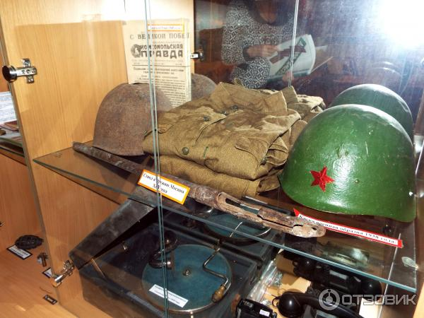
Письма с фронта.
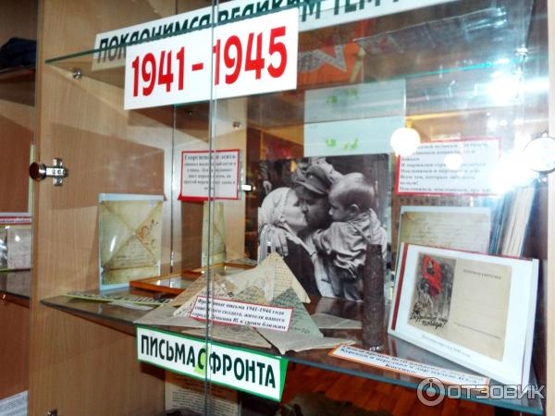
В школьном музее сделали фотографии всех писем с фронта, и теперь проводят уроки на которых читают эти письма. Друзья, вот именно в таких простых делах и рождается патриотизм! Ведь как писал ещё великий Леонардо да Винчи: "Полюбить можно лишь то, что знаешь".
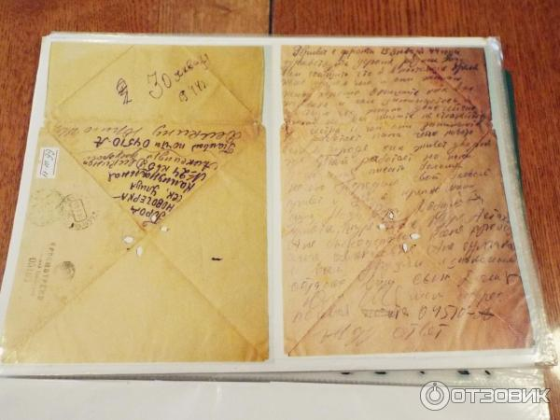
Письма с фронта - фотокопии.
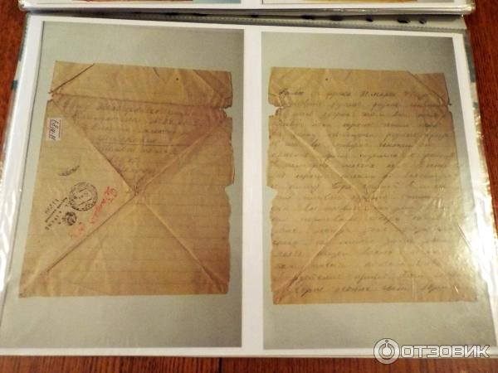
Письма с фронта - фотокопии.
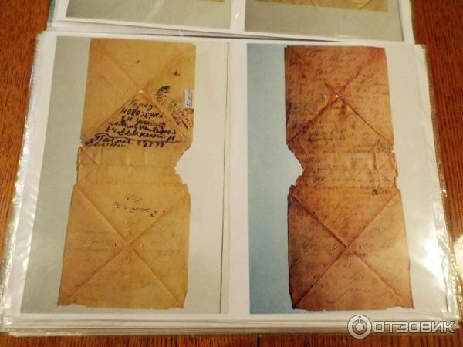
Копия газеты "Комсомольская правда" от 9 мая 1945 года с напечатанным Актом о военной капитуляции нацистской Германии.
